Муниципальное автономное дошкольное образовательное учреждение
Центр развития ребёнка-д/с № 6 г. Зеленоградска

Занятие пластилинографией с детьми

Воспитатель: Фефилова Е.И

г. Зеленоградск

2025 г

Занятие пластилинографией с детьми
Творческое развитие детей является одним из приоритетных направлений образовательного процесса в детском саду. Этот вектор учебно-воспитательной работы ценен не только самим содержанием материала, но и теми методическими возможностями, которые он открывает для других направлений деятельности малышей. Одним из таких «универсальных» видов творческой активности является пластилинография
Пластилинография — вид декоративно-прикладного искусства. Представляет собой создание лепных картин с изображением более или менее выпуклых, полуобъёмных объектов на горизонтальной поверхности. Основной материал — пластилин. Возможно использование комбинированных техник. Например, декорирование поверхности бисером, семенами растений, природным материалом. В некоторых случаях в технике пластилинографии производится модификация изделия, что приводит к созданию оригинальных произведений. Например, на плоской поверхности графически изображается пейзаж, а детали переднего плана изображаются пластилинографией.
Цели и задачи занятий пластилинографией с детьми
Миссия уроков по нетрадиционной технике лепки в дошкольном образовательном учреждении (ДОУ) заключается в:
- развитии творческих способностей детей
• развитии внимания, мышления, памяти, восприятия, речи;
- формировании навыков работы с пластилином, пробуждение интереса к лепке;
• тренировке ориентации в двумерном пространстве(на листе бумаги), сенсомоторной координации (в работе с пластичным материалом у детей развивается сила рук, их действия становятся более скоординированными и согласованными, а движения пальцев дифференцированными);
• в воспитании эстетических представлений (ребята получают базовые знания о сочетаниях цветов, фактур, учатся давать оценку продукту изобразительного творчества, а также развитии усидчивости, дисциплинированности и аккуратности.
Область применения:
-Дидактическое пособие я использую в самостоятельной и совместной деятельности с детьми от 3 до 7 лет. Как сюрпризный момент в непосредственной образовательной деятельности с детьми,
-Использование данного пособия «Пластилинография» побуждает детей к фантазированию, творческой импровизации, оригинальному использованию уже полученного ранее социального опыта.
-Организация работы по созданию продуктов детского творчества в технике пластилинография позволяет решать не только практические, но и воспитательно-образовательные задачи, способствует всестороннему развитию личности ребенка. В игровой форме дети учатся выделять в своих художественных работах главный замысел и оттенять второстепенные детали.
- Дошкольники получают знания, умения и навыки, знакомятся с миром предметов в процессе частичного использования бросового материала. При этом расширяются возможности изобразительной деятельности детей, раскрываются методы обучения основным правилам, приемам и средствам композиции.
Основные приемы лепки, используемые в пластилинографии
ϖ Разминание
Вдавливание
ϖ Отщипывание
Надавливание
ϖ Сплющивание
Процарапывание
ϖ Раскатывание
Размазывание(мазок)
ϖ Скатывание
Соединение деталей
ϖ Вытягивание
Налеп
Виды пластилинографии:
Прямая пластилинография - изображение лепной картины на горизонтальной поверхности
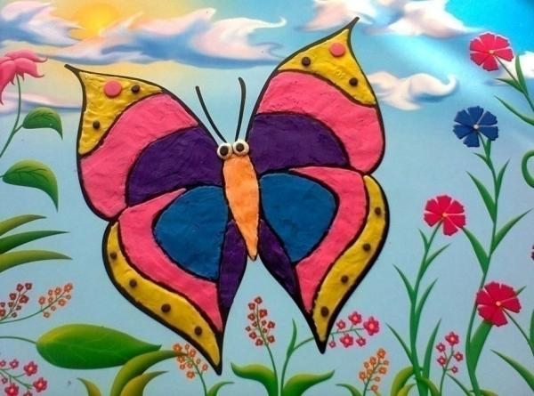
Обратная пластилинография (витражная) - изображение лепной картины с обратной стороны горизонтальной Поверхности (с обозначением контура)
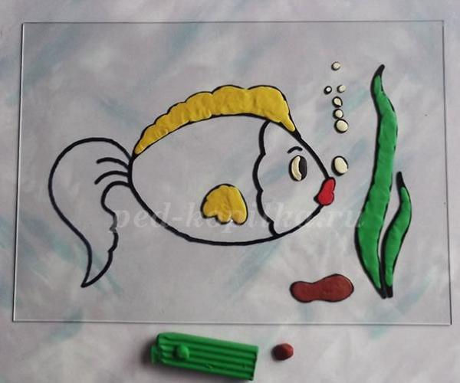
Контурная пластилинография - изображение объекта по контуру, с использованием «жгутиков».
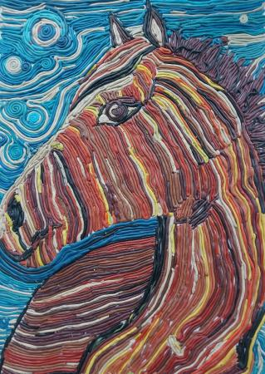
Модульная пластилинография – изображение лепной картины на горизонтальной поверхности с использованием валиков, шариков, косичек, многослойных дисков.
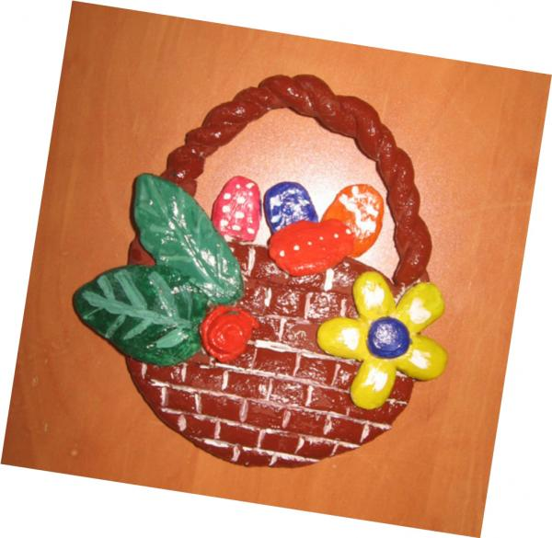
Мозаичная пластилинография (пластилиновая мозаика) - изображение лепной картины на горизонтальной поверхности с помощью шариков из пластилина.
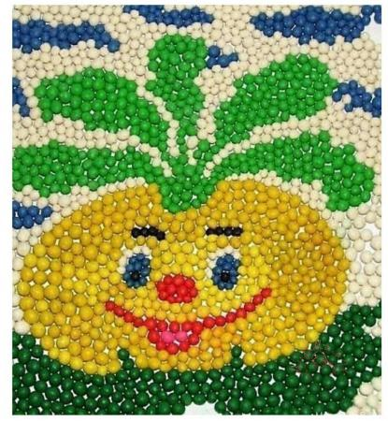
Фактурная пластилинография – изображение больших участков картины на горизонтальной поверхности и придание им фактуры.
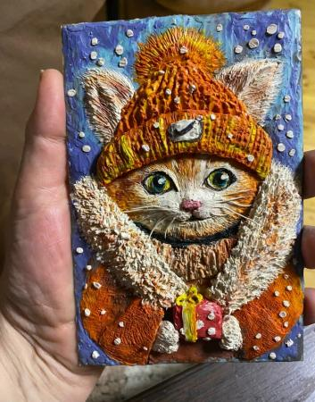
Этапы осваивания различных видов пластилинографии:
Вторая младшая группа – прямая пластилинография
Средняя группа – мозаичная пластилинография, контурная пластилинография
Старшая группа - фактурная пластилинография, модульная пластилинография
Подготовительная группа - многослойная пластилинография (миллефиори)
Материалы для создания пластилиновой картины:
- картон с контурным рисунком;
- набор пластилина;
- салфетка для рук;
- стеки;
- бросовый и природный материалы.

СПИСОК ИСПОЛЬЗОВАННЫХ ИСТОЧНИКОВ
1. Г.Н.Давыдова «Детский дизайн. Пластилинография» Москва 2008г
2. Г.Н.Давыдова «Пластилинография. Анималистическая живопись» Москва 2008г
3. Г.Н.Давыдова «Пластилинография. Цветочные мотивы» Москва 2008г
4. Г.Н.Давыдова «Пластилинография для малышей» Москва 2008г.
https://detsad20-kursk.gosuslugi.ru/netcat_files/101/215/Plastilinografiya_kak_sredstvo_razvitiya_tvorcheskih_sposobnostey_detey_0.pdf
https://vk.com/plasticine_painting

